БЕЛОРУССКИЙ ГОСУДАРСТВЕННЫЙ УНИВЕРСИТЕТ

**Факультет прикладной математики и информатики**

**Спецификация проекта**

**«University Information»**

Выполнили:

Студенты 5 курса гр.___13__

(номер группы)

Петрович Станислав

(Ф.И.О.)

Голубев Александр

(Ф.И.О.)

Минск 2015

Требования

Разработать информационный сервис университета. Доступ к сервису имеют пользователи 3-х типов: анонимный пользователь, студент, преподаватель.

1. Возможности анонимного пользователя:

- просмотр информации о кафедре

- просмотр списка кафедральных преподавателей и их профилей

- просмотр списка предметов специализации конкретной кафедры

2. Возможности студента:

Возможности анонимного пользователя +

- просмотр списков групп кафедры

- просмотр и редактирование своей публичной и скрытой информации

- просмотр публичной информации других студентов и публичной и скрытой информации студентов своей группы

- просмотр публичной информации любого преподавателя в системе и просмотр публичной и скрытой информации преподавателей своей кафедры

3. Возможности преподавателя:

Возможности анонимного пользователя +

- просмотр списков групп кафедры

- просмотр публичной и скрытой информации студентов своей кафедры

- просмотр публичной и скрытой информации любого преподавателя в системе

- возможность редактирования своей публичной и скрытой информации

У каждого студента и преподавателя существует ряд полей, не предусматривающих редактирование.

Получение пользователем учетной записи в системе осуществляется после обращения к администратору. Сервис может быть написан с использованием любого языка программирования на любой платформе. Сервис должен быть реализован в виде REST-API.

Временные затраты

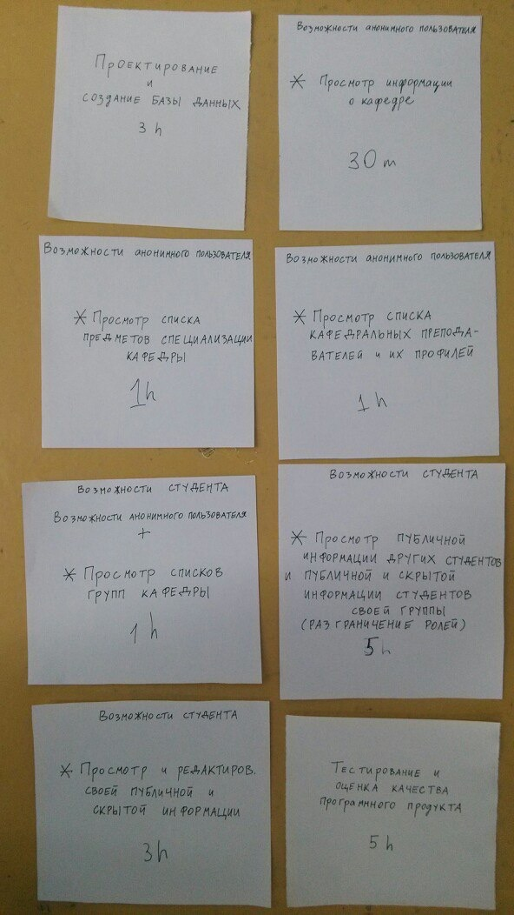

Схема базы данных

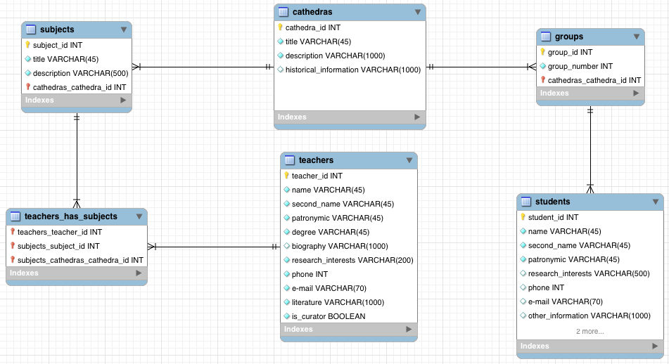

Подзадачи в рамках проекта

1. База данных

- проектирование БД

- создание БД

2. Обработка данных кафедры

- просмотр базовой информации о кафедре

- просмотр списка кафедральных преподавателей и их профилей

- просмотр списка предметов специализации конкретной кафедры

3. Реализация возможностей, общих для студента и преподавателя

- просмотр списков групп своей кафедры

- просмотр и редактирование своей публичной и скрытой информации

4. Реализация возможностей студента

- просмотр публичной информации других студентов и публичной и скрытой информации студентов своей группы

- просмотр публичной информации любого преподавателя в системе и просмотр публичной и скрытой информации преподавателей своей кафедры

5. Реализация возможностей преподавателя

- просмотр публичной и скрытой информации студентов своей кафедры

- просмотр публичной и скрытой информации любого преподавателя в системе

6. Тестирование и оценка качества

- тестирование общей функциональности для анонимного пользователя, студента и преподавателя

- тестирование функциональных возможностей студента

- тестирование функциональных возможностей преподавателя

Trello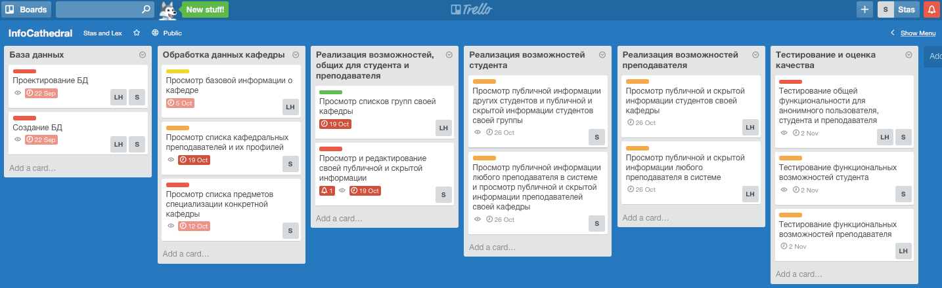

Составление требований, подсчет временных затрат, разбиение общей задачи на подзадачи в рамках проекта, проектирование и составление базы данных, распределение ролей и определение конечных сроков выполнения каждой подзадачи в системе Trello, работа с системой JIRA, создание презентации выполнялись совместно и в равной степени всеми участниками команды.

Ссылка на репозиторий: **https://github.com/Stas777/InfoCathedral**